2012年北京中考数学《考试说明》修订变化
2012《考试说明》修订会通报
(根据记录整理)
一、 回顾六年中考及《考试说明》修改历程
二、《考试说明》修订变化
三、 题型示例解析
一、回顾六年中考及《考试说明》修改历程
命题的原则
1. 促进学生发展，有利于课改，给学生发挥的空间，使大多数学生得到鼓励，教师受到鼓舞，有进一步做好教学工作的积极性。这一点从统考以来的试题难度能体现出来, 07年难度0.7,08年难度0.73,09至11难度都是0.74,但均分不断下降, 普遍认为中考试题难度为0.72 ～0.73较为合理。
2. 试题总量保持不变，共25题。
3. 易中难比不变,保持5:3:2。
4.考查四基(基础知识、基本技能、基本数学思想方法、基本活动经验)的原则不变。
5.注意体现新课程评价的理念, 能力立意的指导思想不变,一直以来以能力立意命制综合题、阅读理解型操作题,注重创新意识考查, 传统题与创新题结合。
中考试题的特点
立足课标要求,体现基础性和普及型。
关注社会热点,联系生活实际,背景材料来源于生活,考查学生解决问题的能力。
近几年应用问题主要考查了方程应用、统计概率。
应用问题不仅局限于此，考虑我们是否可以在函数应用、几何应用迈出一步，哪怕是小小的一个步子，但不加大试卷的总体难度。
试卷结构合理，重点知识重点考查，历年C级考点基本上全面覆盖，不一定在综合试题中考查，各类题都可以考查。
命题坚持多思少算, 能力立意, 突出学生对数学本质的理解, 淡化特殊技巧,避免繁杂。
稳中求变,变中求创新。
2011试题有位置调整, 也有内容调整, 要坚持,打破模式, 不一定哪个位置就考固定的题, 2012年和2011年比要有调整。
六年来《考试说明》编写组的成员不断加深对课标理解，修订依据《课标》实验稿，体现课标理念，结合多套教材特点，六年来《考试说明》基本稳定 ，局部调整、循序渐进，充实完善，指导中考命题，使六年试题保持稳定，同时稳中有变，变中求新。
2012《考试说明》修订总体稳定, 有利于实施和备考, 送审新课标修改组专家，经专家审定, 给予高度肯定。
二、《考试说明》修订变化
变化1
考试内容和要求
考试内容是指《全日制义务教育数学课程标准(实验稿)》中所规定的学习内容。
考试要求划分为A、B、C三个层次。此段话修改为:
关于考试内容的要求划分为A、B、C三个层次。
变化2
A：能对‥ ‥ ‥ 联系.
B：能在‥ ‥ ‥问题.
C：能通过‥ ‥ ‥解决.
在上段文字之后, 新增加了对知识、方法、能力的考查的界定:
数学学科中考注重考查初中数学的基础知识、基本技能和基本思想方法;考查数感、符号感、空间观念、统计观念、运算能力、推理能力、发现问题和分析解决问题的能力，以及应用意识等.
变化3
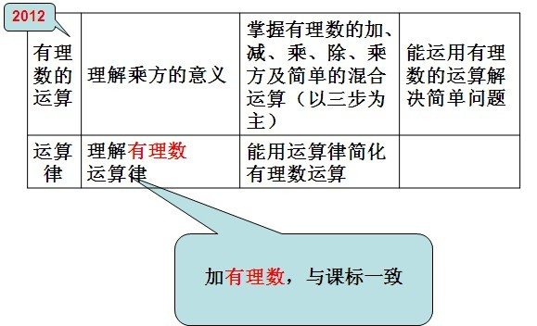

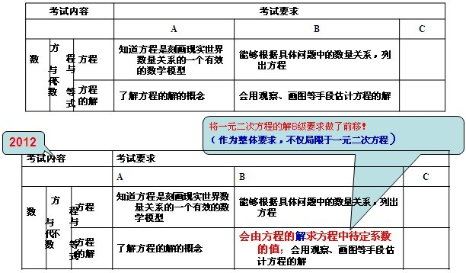
变化4
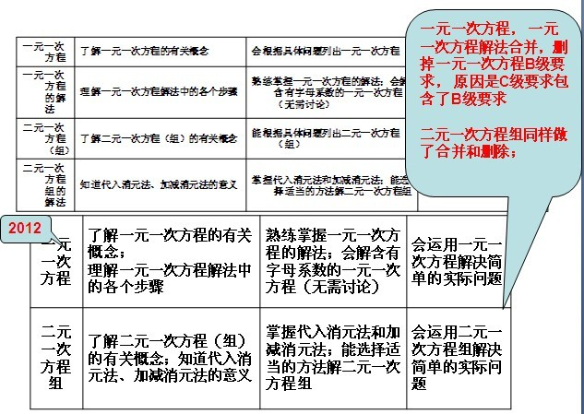3
变化5
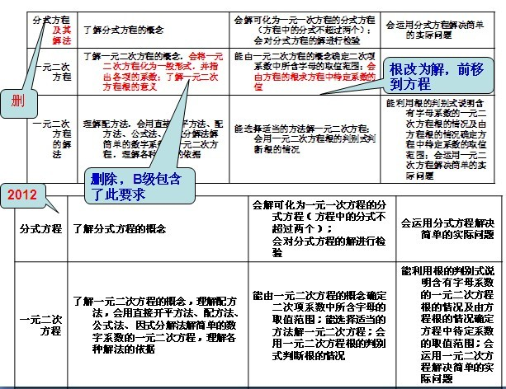
变化6
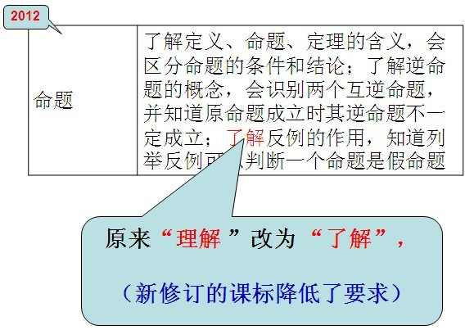
变化7
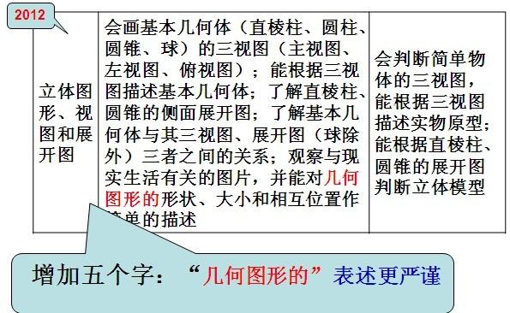
变化8
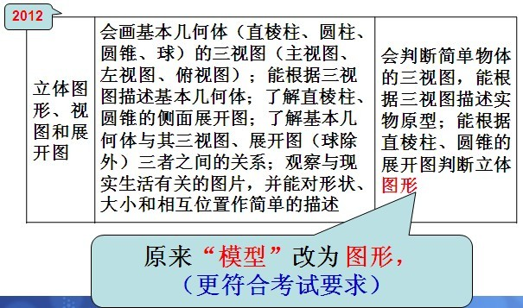
变化9
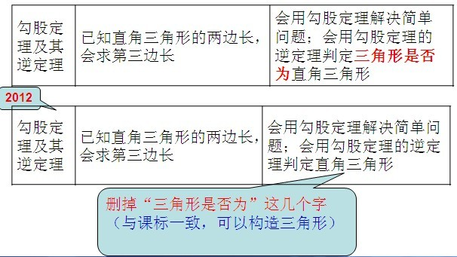
变化10
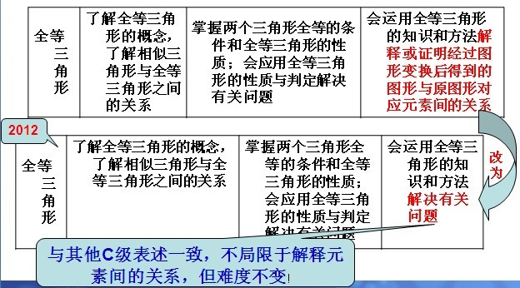
变化11
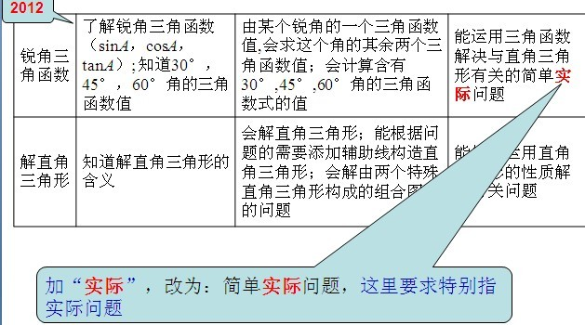
变化12
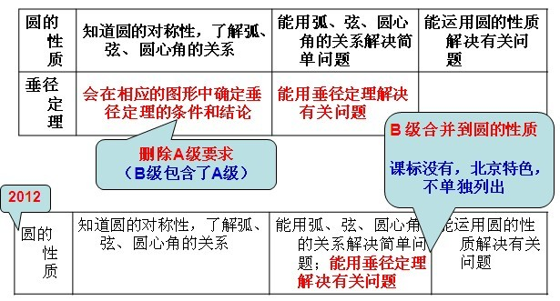
变化13
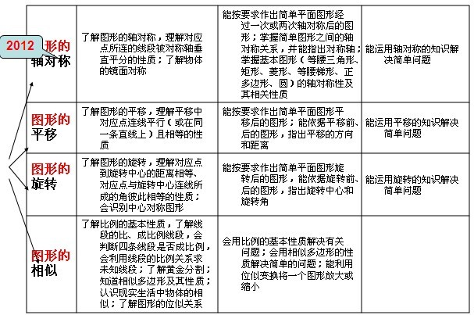
三、题型示例解析
选择题：保留原说明第 2，4，5，6，7，8题
换2011年第4题 (相似，梯形，8字形)，2007年第3题
填空题：没有变化
解答题：保留了1，2，4，6，7，11，12，13，14，15，17
3题换为 2008年第14题 5题换为 2011年第21题 (统计)
8题换为2011年第18题(分式方程应用)
9题换为2011年第19题(四边形计算) 10题换为2011年第20题 (圆，切线)
增加了2011年第22题(阅读，操作) 增加了2011年第23题(代数综合)
删16题
代数综合2道，几何综合2道，代几综合1道，阅读理解操作类3道(考查角度不同)
2011试题共选用7道

